|  |  |  |
| --- | --- | --- |
| 常務理事 | 事務長 | 担当者 |
|  |  |  |

**健康保険高齢受給者基準収入額適用申請書**

**対象となる収入が裏面の基準収入額を超えている場合は、提出不要です。**

下記のとおり収入の額を申告し、関係書類を添えて申請をします。

|  |  |  |  |  |  |  |  |
| --- | --- | --- | --- | --- | --- | --- | --- |
| 被保険者等の記号 | |  | | 番 号 |  | |  |
| 被保険者 | 氏 名 | 印 | | | | 性 別 | 男 ・ 女 |
| 生年月日 | 昭和 年 月 日 | | | | |  |
| 住 所 |  | | | | |  |
| 現在使用している高齢受給者証の発効年月日 | | | 平成・令和 年 月 日 | | | |  |

押印：被保険者本人が自ら署名する場合には、被保険者本人の押印は不要です。

**７０歳以上の被保険者・被扶養者および旧被扶養者※１の収入申告欄**

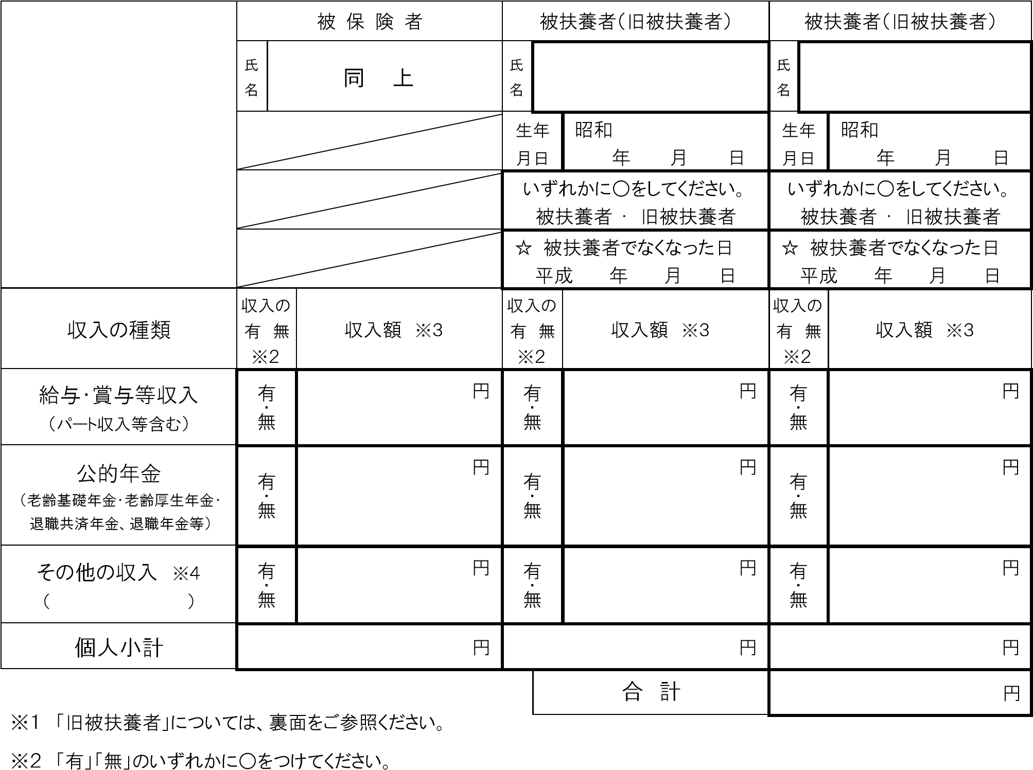（☆欄は旧被扶養者を有する場合のみ記入

※３「所得額」ではなく「収入額」を記入してください。

※４ その他の収入がある場合は、その種類を(　)内に記入してください。

◎この申請書は、高齢受給者証の交付日より**14日以内の届出が必要です。**14日を超えて申請された場合は、やむを得ない理由があると認める場合を除き、申請があった月の翌月から負担割合が変更されることになります。

|  |
| --- |
| 上記のとおり被保険者から申請がありましたので提出します。(任意継続被保険者の方は記入不要です。) |
| 令和　　　年　　　月　　　日  事業所所在地  事業所名称  事業主氏名  電話番号　　　　 　( ) |

**■ 申請の対象となる方（基準収入額）**

次のア～ウの方のうち、高齢受給者証（資格情報のお知らせ、資格確認書）に表示されている一部負

担金の割合が「３割」となっている方、もしくは標準報酬月額が２８万円以上となっている方で、対

象となる収入額※１が下記の基準収入額に満たない場合は、申請により医療機関等における一部負担金

の割合が３割から２割負担となります。

ア.７０歳以上の被保険者の方

イ.７０歳以上の被保険者に扶養されている７０歳以上の被扶養者の方

ウ.７０歳以上の被扶養者を有しない７０歳以上の被保険者で、旧被扶養者を有しているいる方

(基準収入額)

○ ７０歳以上の被扶養者を有する場合：５２０万円未満（被保険者と被扶養者の合計収入額）

○ ７０歳以上の被扶養者を有しない場合：３８３万円未満（被保険者のみの収入額）

３８３万円以上の場合であっても旧被扶養者を有する場合：５２０万円未満（被保険者と旧被

扶養者の合計収入額）

※１ 対象となる収入額…９月から１２月に医療機関等で受診されるときは「前年の収入」、１月から８月に受診されるときは「前々年の収入」となります。

|  |  |
| --- | --- |
| 前々年の収入 | 前年の収入 |

１月 　　　　　　　　　 ８月 ９月 　　　　　　 １２月

医療機関

等

の受診月

医療機関

等

の受診月

※２ 旧被扶養者…後期高齢者医療制度の被保険者となったことにより、被扶養者でなくなった方

　で、継続して後期高齢者医療制度の被保険者である方をいいます。（６５歳～７４歳の方であっ

て、後期高齢者医療制度の障害認定を受けたことにより被扶養者でなくなった方を含みます。)

**■ この申請書に添付していただく書類**

○一部負担金の割合が３割と記載された健康保険高齢受給者証（資格情報のお知らせ、資格確認書）

の写し(交付を受けていない方は不要です。)

○収入申告欄に記入した全員分の該当する年の収入金額が確認できる書類

（確定申告書の控の写し、公的年金等源泉徴収票の写し、給与源泉徴収票の写し、市区町村長の発行

する（非）課税証明書　等）を添付してください。

※前年の収入額に基づいたその年の（非）課税証明書はその年の６月以降に市区町村にて発行されます。

※添付書類は「所得額」ではなく「収入額」の確認できる書類が必要となります。（非）課税証明書の場合は、「収入額」が明らかになっているかご確認ください。

■ 記入上の注意

＜注１＞収入申告欄には、前年（１月から８月に医療機関等で受診されるときは前々年）の収入額をすべてご記入ください。ただし、退職金及び公租公課の対象とならない収入（障害または遺族に係る年金・恩給等、戦没者の遺族に対する特別弔慰金、児童手当・児童扶養手当等、災害弔慰金など）は除きます。

＜注２＞市町村民税を課されているかいないかにかかわらず、７０歳以上の被保険者および被扶養者それぞれの収入額を給与・公的年金・その他の収入に分けてご記入ください。

＜注３＞虚偽の申告を行い、世帯の収入金額が基準に該当し、負担区分が現役並み所得者（３割負担者）から一般（１割または２割負担者）となった場合には、刑法上の詐欺罪に該当するとともに、不正行為による受給として保険者が給付額の一部を徴収することもあります。